Балтийская государственная академия рыбопромыслового флота

Отчет по лабораторной работе:
«Исследование рамочной антенны»

Выполнили курсанты гр._____:
______________________
______________________
______________________
Проверил: ______________________

Калининград
2009

Цель лабораторной работы:
________________________________________________________________________________________________________________________________________________________________________________________________________________________________________

Схема размещения рамочной антенны в лабораторной установке:

Таблица1
Результаты измерения амплитудной характеристики направленности рамочной антенны, работающей на фиксированной частоте

 | 0 | 10 | 20 | 30 | 40 | 50 | 60 | 70 | 80 | 90 | 100 | 110 | 120
 | 130 | 140 | 150 | 160 | 170 | 180 | 190 | 200 | 210 | 220 | 230 | 240 | 250
 | 260 | 270 | 280 | 290 | 300 | 310 | 320 | 330 | 340 | 350 | 360

Таблица 2
Результаты измерения амплитудной характеристики направленности рамочной антенны, работающей на фиксированной частоте

 | 0 | 10 | 20 | 30 | 40 | 50 | 60 | 70 | 80 | 90 | 100 | 110 | 120
 | 130 | 140 | 150 | 160 | 170 | 180 | 190 | 200 | 210 | 220 | 230 | 240 | 250
 | 260 | 270 | 280 | 290 | 300 | 310 | 320 | 330 | 340 | 350 | 360

Таблица 3
Результаты измерения амплитудной характеристики направленности рамочной антенны, работающей на фиксированной частоте

 | 0 | 10 | 20 | 30 | 40 | 50 | 60 | 70 | 80 | 90 | 100 | 110 | 120
 | 130 | 140 | 150 | 160 | 170 | 180 | 190 | 200 | 210 | 220 | 230 | 240 | 250
 | 260 | 270 | 280 | 290 | 300 | 310 | 320 | 330 | 340 | 350 | 360

Диаграмма направленности приемной рамочной антенны,
работающей на фиксированной частоте

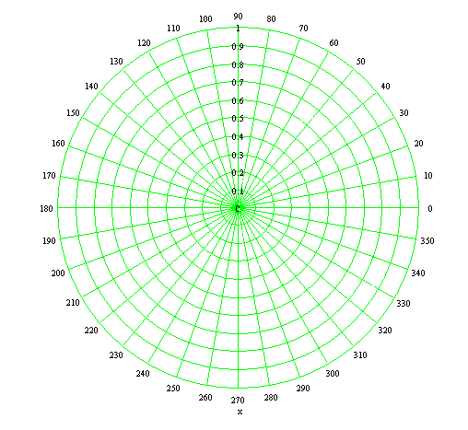

Диаграмма направленности приемной рамочной антенны,
работающей на фиксированной частоте

Диаграмма направленности рамочной антенны,
работающей на фиксированной частоте

Результаты расчета действующей длины
приемной рамочной антенны по данным эксперимента

1. Измеряем амплитуду напряжения на сопротивлении , включенном в цепь передающей антенны, с помощью вольтметра В3-38Б со средних клемм лабораторного макета:

2. Рассчитаем амплитуду тока, протекающего по передающей антенне, по выражению:
,
где .

3. Измеряем радиус колец передающей антенны:

4. Рассчитаем величину амплитуды напряженности магнитного поля в центре приемной рамочной антенны по формуле

5. Рассчитаем величину амплитуды напряженности электрического поля в центре приемной рамочной антенны по формуле:
где - волновое сопротивление воздуха.

6. Рассчитаем действующую длину приемной рамочной антенны по формуле:
где - максимальное значение напряжения на зажимах приемной рамочной антенны, которое выбираем из соответствующей таблицы результатов измерения диаграммы направленности.

а) на частоте действующая длина приемной рамочной антенны
б) на частоте действующая длина приемной рамочной антенны
в) на частоте действующая длина приемной рамочной антенны

Результаты теоретического расчета действующей длины
приемной рамочной антенны

Теоретический расчет действующей длины приемной рамочной антенны, работающей на трех фиксированных рабочих частотах , произведем по формуле:
,
где - длина волны, - скорость света; - число витков в приемной рамочной антенне; - площадь одного витка, ; - эффективная магнитная проницаемость магнитодиэлектрического сердечника, которую определяем по выражению:

,
где - частота генератора, Гц; Гн/м - абсолютная магнитная проницаемость воздуха (вакуума); - максимальное значение напряжения на зажимах приемной рамочной антенны, работающей на фиксированной частоте, В; - амплитуда напряженности магнитного поля в центре рамочной антенны, А/м.

а) на частоте расчетная действующая длина приемной рамочной антенны

б) на частоте расчетная действующая длина приемной рамочной антенны

в) на частоте расчетная действующая длина приемной рамочной антенны

Результаты расчета сопротивления излучения
приемной рамочной антенны

Расчет сопротивления излучения приемной рамочной антенны произведем по формуле:
, Ом
а) на частоте сопротивление излучения приемной рамочной антенны:

=

б) на частоте сопротивление излучения приемной рамочной антенны:

=

в) на частоте сопротивление излучения приемной рамочной антенны:

=

Сравнительная оценка расчетных и измеряемых параметров приемной рамочной антенны

Частота, кГц | Действующая длина приемной рамочной антенны, м
Частота, кГц | Теоретич. | Практич.

Анализ полученных результатов и выводы:

